

Program obrazovanja za stjecanje mikrokvalifikacije web programiranje

GRUPA WP6

# Dokumentacija završne provjere

Tipovi auta

https://github.com/rmateasic/TipoviAuta

http://localhost:5173/

# Robert Mateašić

Osijek, ožujak 2025.

Sadržaj

ERA dijagram (Vježba 1) 3

Backend (Vježba 2) 4

Frontend (Vježba 3 6

# ERA dijagram (Vježba 1)

Ovdje postaviti sliku ERA dijagrama baze (bijela pozadina)

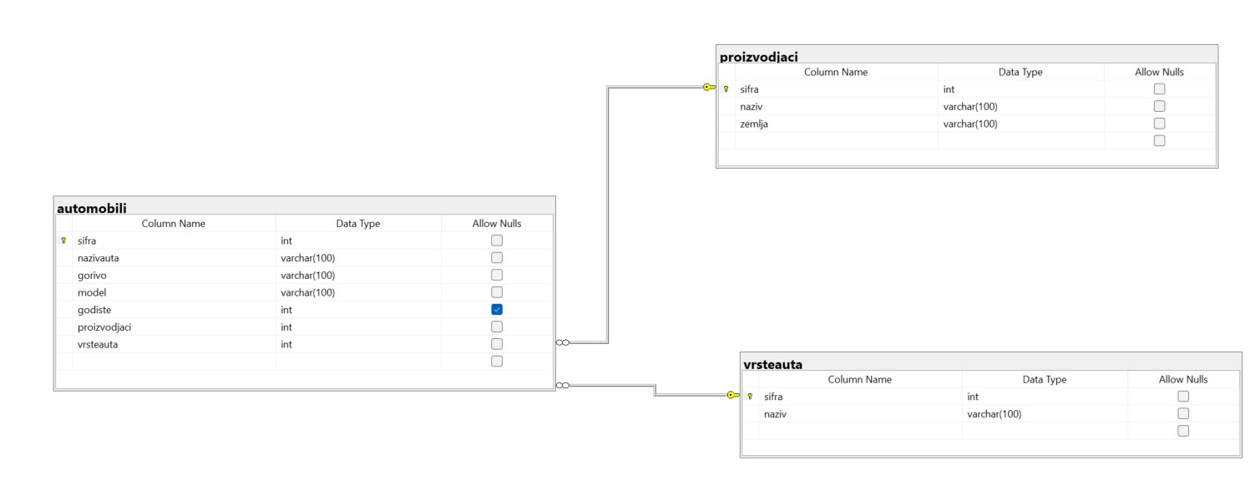

Opisati koje podatke pohranjuje koja tablica i kakvi su odnosi (veze između tablica)

U tablici proizvodjaci dodana je sifra koja je int i entiteti naziv i zemlja koji su varchar.

U tablici vrsteauta dodana je sifra koja je int i entitet naziv koji je varchar.

U tablicu automobili dodana je sifra koja je int i entiteti nazivauta, gorivo i model koji su varchar te godiste, proizvodjaci i vrste auta koji su int.

Proizvodjaci u tablici automobili su vanjski ključ od sifre u tablici proizvodjaci.

Vrsteauta u tablici automobili su vanjski ključ od sifre u tablici vrsteauta.

Backend (Vježba 2)

Ovdje postaviti slike SWAGGER alata

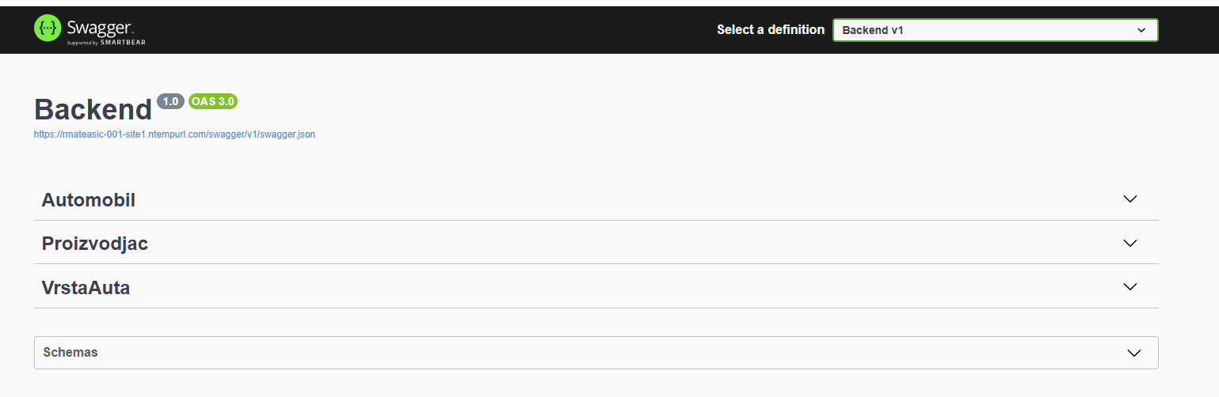

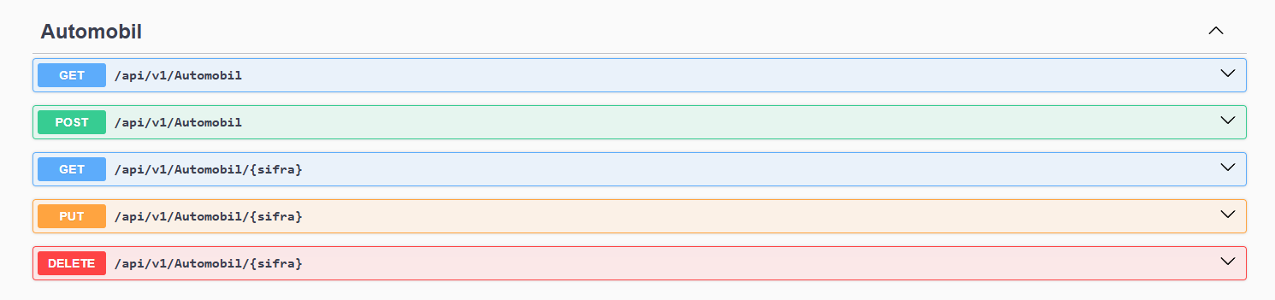

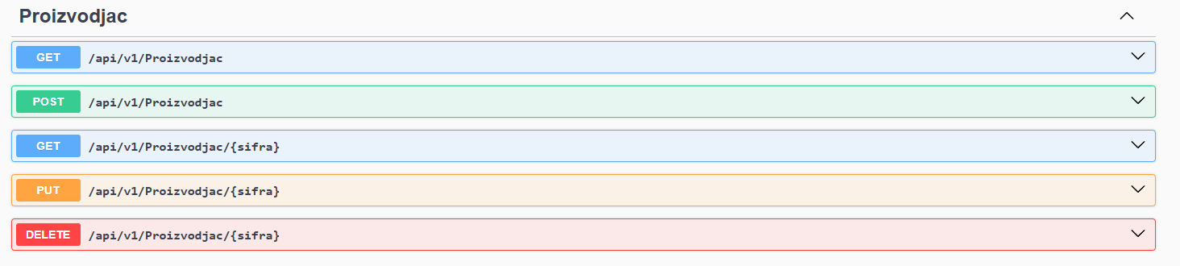

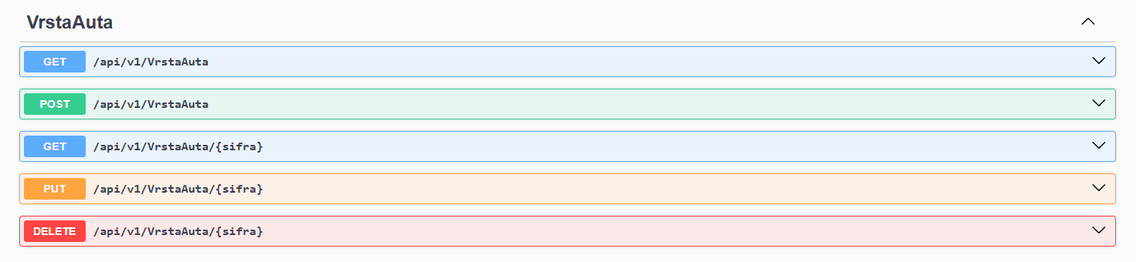

Na svakom entitetu postoje rute GET za dodavanje novog automobila, proizvođača ili vrste auta, PUT za promjenu ili DELETE za brisanje istih.

# Frontend (Vježba 3)

Ovdje postaviti slike frontend aplikacije

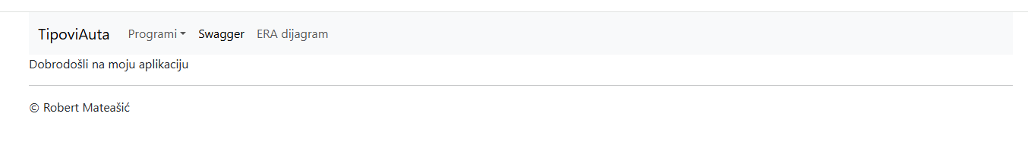

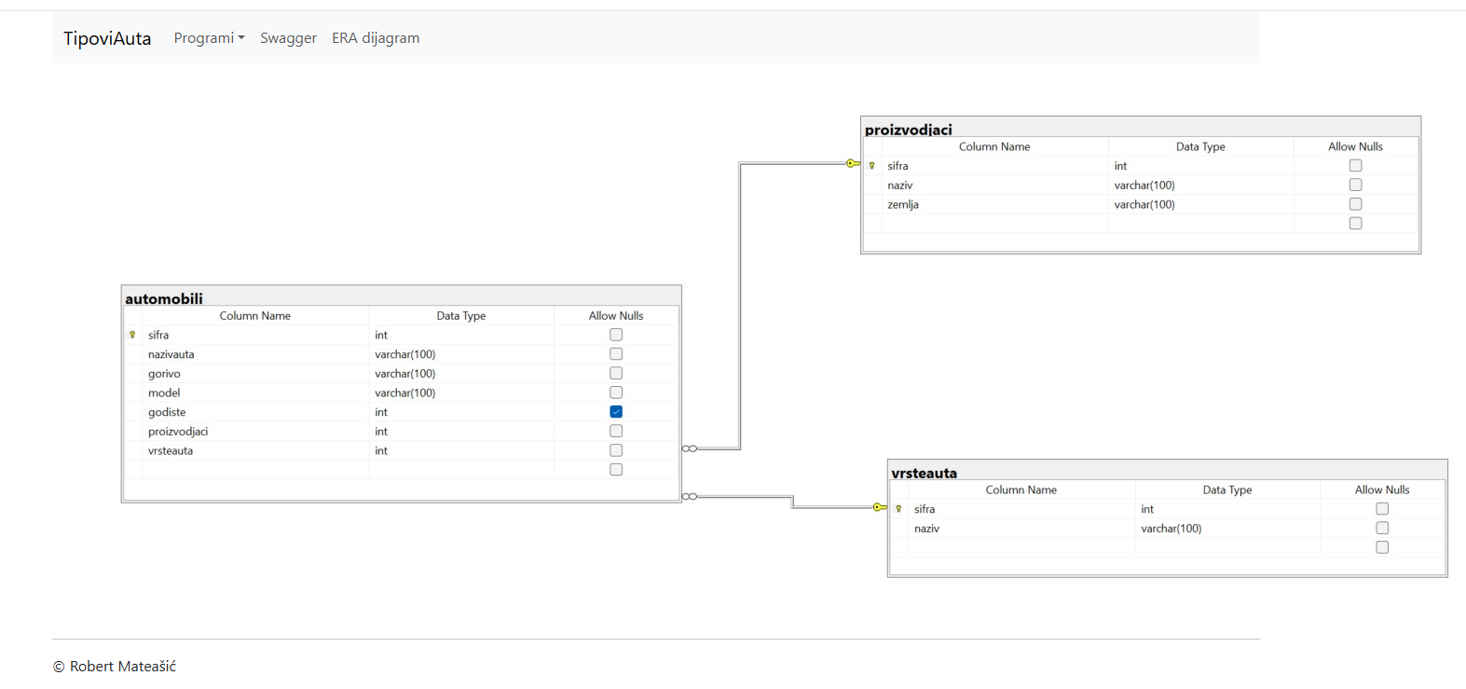

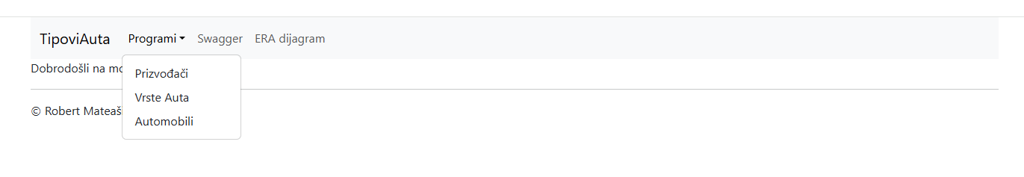

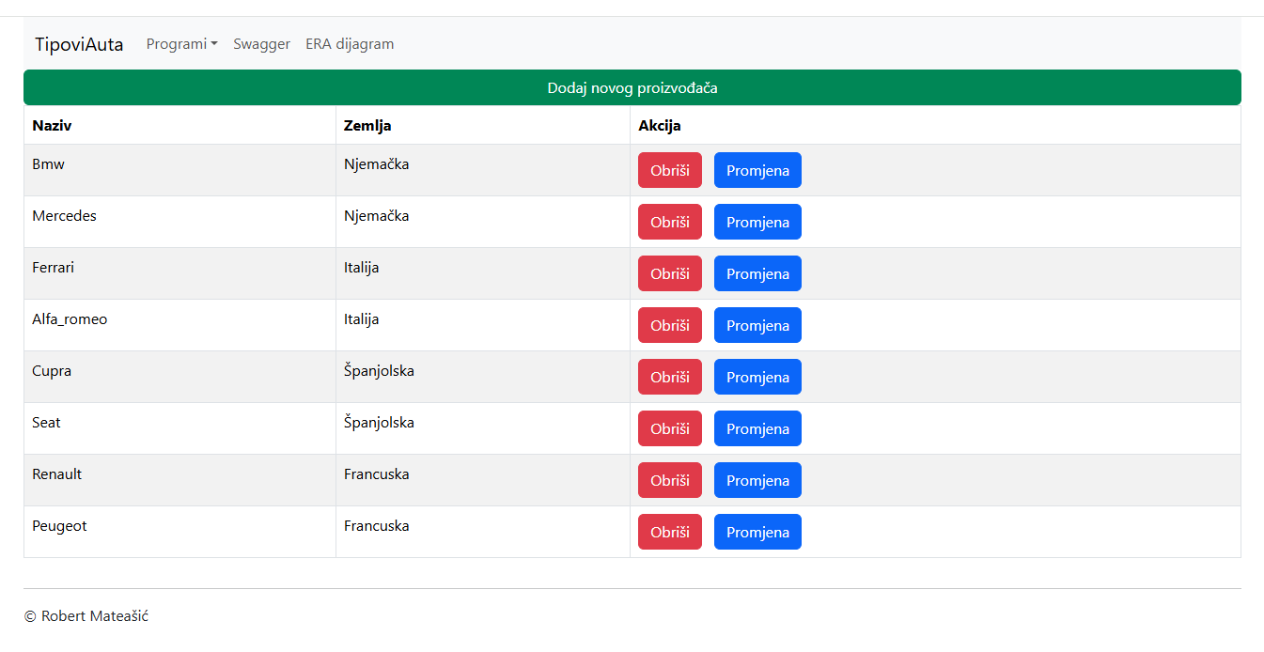

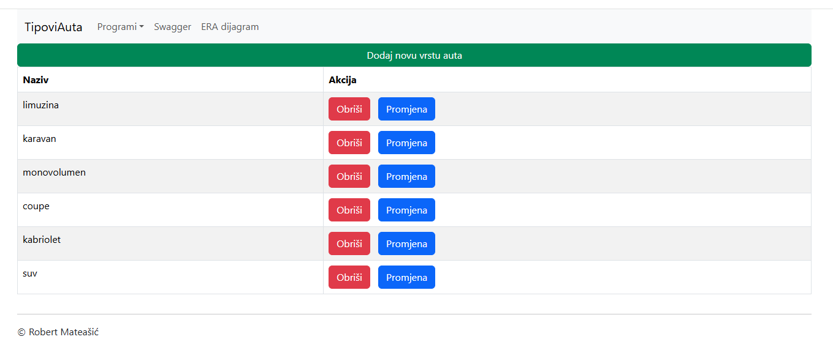

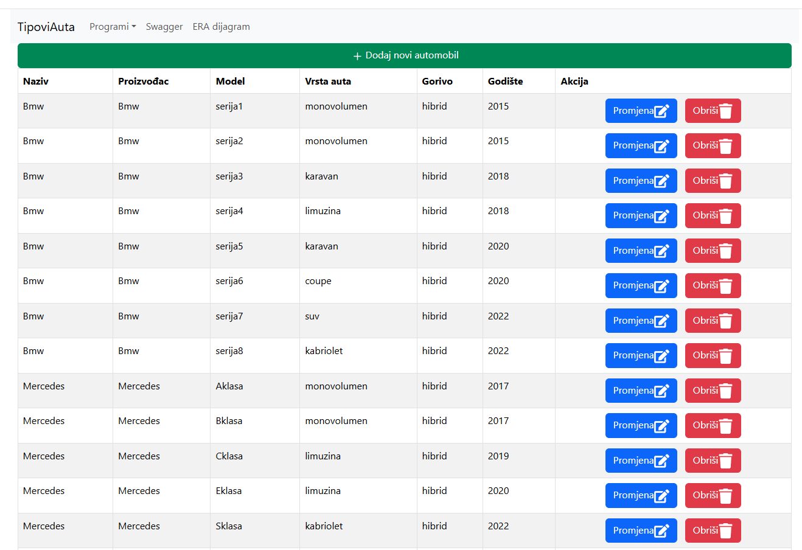

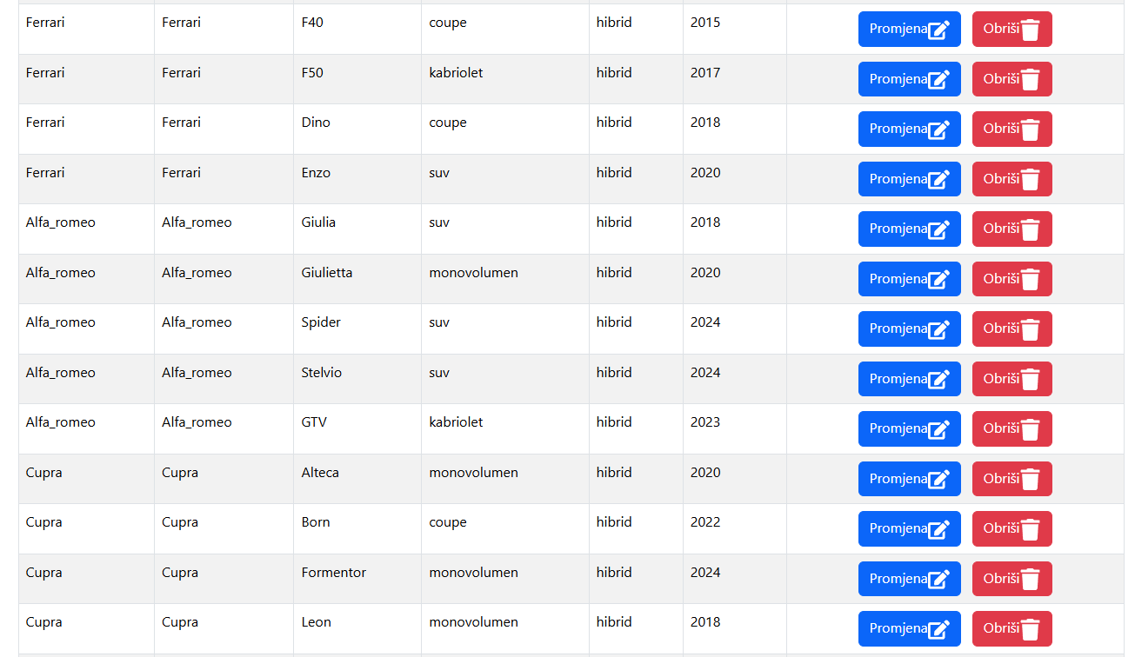

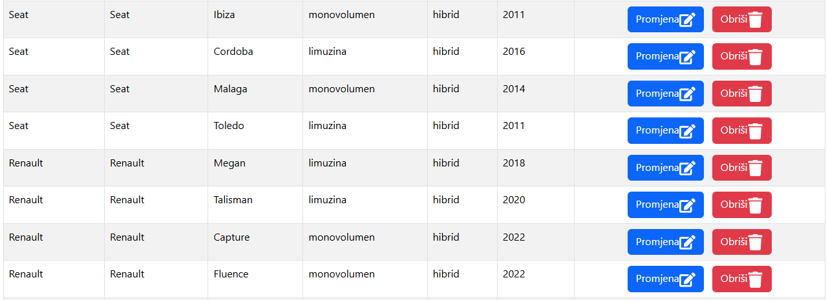

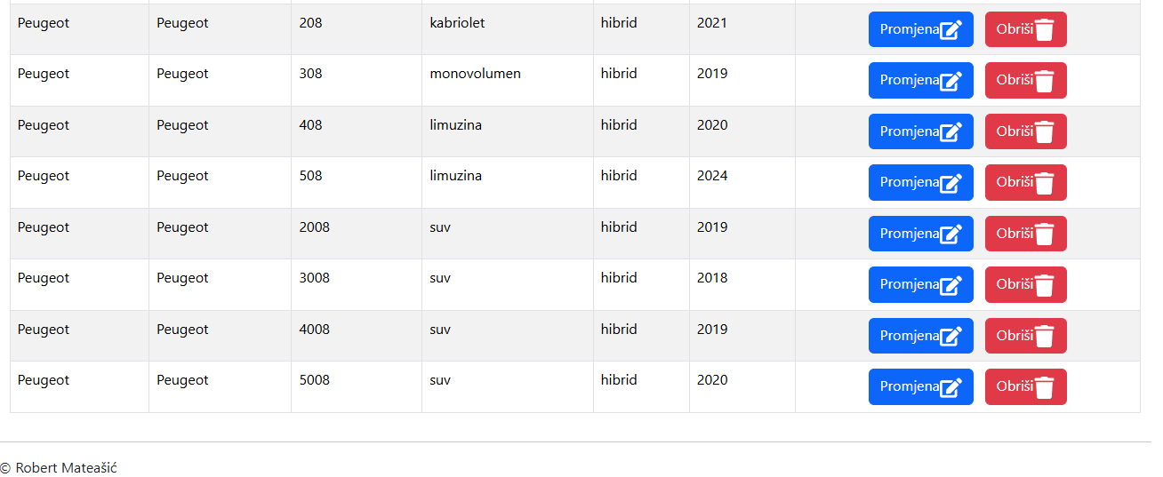

Na početnoj stranici frontenda je poruka dobrodošlice i naziv aplikacije.

U padajućem izborniku Programi nalaze se podizbornici Proizvođači, Vrste auta i Automobili.

Postoji mogućnost prikaza Swager aplikacije i ERA dijagram.

U podizborniku Proizvođači vidljiv je naziv auta, zemlja i mogućnosti dodavanja, promjene i brisanja stavki.

U podizborniku Vrste auta vidljiv je naziv modela i mogućnosti dodavanja, promjene i brisanja stavki.

U podizborniku Automobili vidljiv je naziv auta, proizvođač, model, vrsta auta, gorivo, godište i mogućnosti dodavanja, promjene i brisanja stavki.